УТВЕРЖДАЮ
Директор по закупкам

____________________Р.С. Слостин

«____» ______________ 2021

ИЗВЕЩЕНИЕ
о проведении конкурсной процедуры на реализацию невостребованных и неликвидных запасов ТМЦ
Форма процедуры: ПДО продавца в электронном виде.
- Собственник имущества/Организатор: АО «ЗиО-Подольск»
Юридический адрес: 142103, МО, г. Подольск, ул. Железнодорожная, 2
Почтовый адрес: 142103, МО, г. Подольск, ул. Железнодорожная, 2
Контактное лицо: Баринов Виктор Александрович,
тел.: 8 (495) 747-10-25, доб. 23-97 e-mail: v.barinov@eatom.ru
- Предмет: право заключения договора купли-продажи невостребованных и неликвидных запасов (далее – Товар) АО «ЗиО-Подольск».
- Срок вывоза: в течение 90 (девяноста) дней от даты заключения договора.
- Наименование Товара по Лотам, количество, начальная (минимальная) цена:
№ лота | Номенклатура | Серия | Дата последней поставки | Кол-во, кг | Начальная цена, руб./кг без НДС | Начальная стоимость, руб. без НДС
1 | ЛИСТ БТ-ПН-О-1 ГОСТ 19904-74/08Х13-М4В ГОСТ 5582-75 | 1432009  1430119 | 31.12.2007 | 2473,354 | 30,00 | 74 200,62
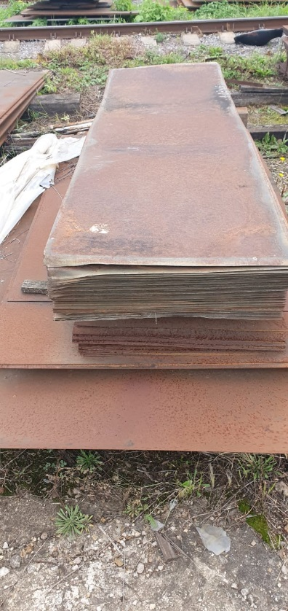
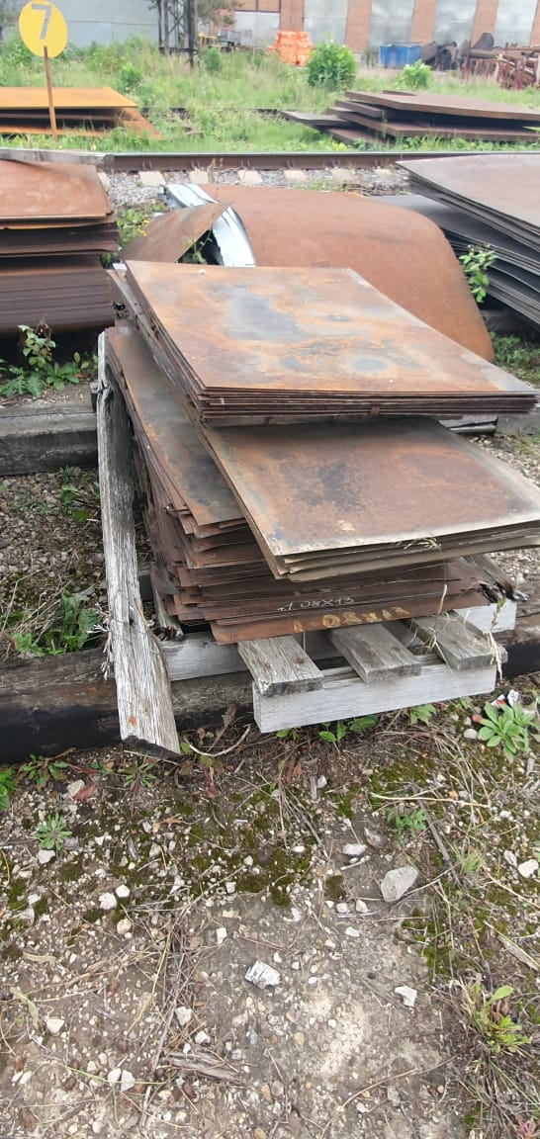
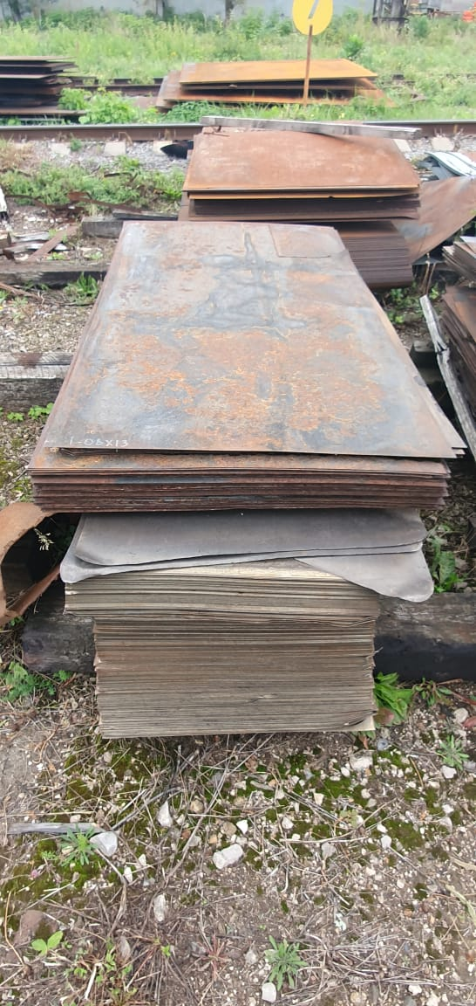

Цена Товара должна учитывать все затраты Покупателя на погрузочно-разгрузочные работы, транспортировку, переработку, утилизацию отходов, налоги, пошлины, ставки провозных платежей, прочие сборы, засоренность.
- Место вывоза: Московская область, г. Подольск, ул. Железнодорожная, 2.
- Оплата Товара:
- Покупатель перечисляет Продавцу аванс в размере 100% от суммы планируемого к вывозу Товара в течение 5 (пяти) рабочих дней с момента получения уведомления от Продавца о готовности товара к отгрузке;
- после перечисления Покупателем аванса Продавец в течение 5 (пяти) рабочих дней обеспечивает Покупателю доступ на территорию предприятия, откуда будет происходить отгрузка Товара, а также обеспечивает отпуск Товара и оформление необходимых документов.
- Требования к участникам процедуры:
      - Отсутствие в отношении участника – юридического лица процедуры ликвидации, отсутствие решения арбитражного суда о признании участника – юридического лица или индивидуального предпринимателя банкротом, а также об открытии конкурсного производства;
      - Отсутствие решения о приостановлении деятельности участника в порядке, предусмотренном Кодексом Российской Федерации об административных правонарушениях, на день подачи заявки на участие в аукционе;
      - Отсутствие у Участника задолженности по начисленным налогам, сборам и иным обязательным платежам в бюджеты любого уровня или государственные внебюджетные фонды за прошедший календарный год, размер которой превышает двадцать пять процентов балансовой стоимости активов Участника по данным бухгалтерской отчетности за последний завершенный отчетный период. Участник считается соответствующим установленному требованию в случае, если он обжалует наличие указанной задолженности в соответствии с законодательством Российской Федерации и решение по такой жалобе на день рассмотрения заявки на участие в аукционе не принято;
      - Отсутствие в предусмотренном Федеральным законом от 21.07.2005г. № 94-ФЗ «О размещении заказов на поставки товаров, выполнение работ, оказание услуг для государственных и муниципальных нужд» Реестре недобросовестных поставщиков и в предусмотренном Федеральным законом от 18.07.2011г. № 223-ФЗ «О закупках товаров, работ, услуг отдельными видами юридических лиц» Реестре недобросовестных поставщиков сведений об участнике;
      - Отсутствие у участника имущества, находящегося под арестом, наложенным по решению суда, если на момент истечения срока заключения договора балансовая стоимость арестованного имущества превышает двадцать пять процентов балансовой стоимости активов указанных лиц по данным бухгалтерской отчетности за последний завершенный отчетный период;
      - Предоставление информации по всей цепочке собственников (конечных бенефициарах);
- Обеспечение заявки на участие в процедуре: не требуется.
- Обеспечение исполнения Договора: не требуется.
- Требования к составу и содержанию заявки:
10.1. Участник вправе подать только одну заявку на участие в процедуре по каждому лоту. В случае установления факта подачи одним Участником двух и более заявок на участие в процедуре по каждому лоту при условии, что поданные ранее заявки на участие в процедуре таким Участником не отозваны, все заявки на участие в процедуре такого Участника, не рассматриваются.
10.2. Каждый документ, входящий в заявку на участие в процедуре, должен быть собственноручно подписан лицом, имеющим право в соответствии с действующим законодательством Российской Федерации действовать от лица Участника без доверенности, или надлежащим образом уполномоченным им лицом на основании доверенности (далее - уполномоченного лица) и содержать оттиск печати Участника. В последнем случае копия доверенности прикладывается к заявке на участие в аукционе.
10.3. Заявка на участие в процедуре должна быть подписана с использованием электронной цифровой подписи.
10.4. Предоставляемые в составе заявки на участие в процедуре документы должны быть четко напечатаны. Подчистки, дописки, исправления не допускаются, за исключением тех случаев, когда эти исправления (дописки) заверены рукописной надписью «исправленному верить», собственноручной подписью уполномоченного лица, расположенной рядом с каждым исправлением (допиской) и заверены печатью Участника.
10.5. Участник должен подать заявку на участие в процедуре, включающую следующие документы:
- заявка на участие в процедуре с приложением копии оформленного и подписанного Договора, являющегося неотъемлемой частью настоящей документации. В заявке обязательно должен быть указан срок действия цены, который не должен быть менее 3 месяцев.
- выписку из Единого государственного реестра юридических лиц, полученную не ранее тридцати дней до даты размещения на официальном сайте извещения о проведении конкурсной процедуры;
- выписку из Единого государственного реестра индивидуальных предпринимателей, полученную не ранее тридцати дней до даты размещения на официальном сайте извещения о проведении конкурсной процедуры;
- надлежащим образом заверенный перевод на русский язык документов о государственной регистрации юридического лица или физического лица в качестве индивидуального предпринимателя в соответствии с законодательством соответствующего государства (для иностранных лиц), полученные не ранее чем за шесть месяцев до дня размещения на официальном сайте извещения о проведении конкурсной процедуры;
- копии учредительных документов со всеми изменениями и дополнениями;
- копии документов, подтверждающих полномочия руководителя и/или лица на подписание договора, оформленные надлежащим образом (протокол (решение), доверенность);
- копию свидетельства о государственной регистрации юридического лица или физического лица в качестве индивидуального предпринимателя;
- копию свидетельства о постановке на налоговый учет;
- копии бухгалтерской (финансовой) отчетности за прошедший завершенный отчетный период с подтверждением принятия налоговой инспекцией;
- письменную декларацию заявителя, содержащую сведения о том, что он не является: юридическим лицом, которое находится в процессе ликвидации, в отношении которого возбуждено конкурсное производство по делу о несостоятельности (банкротстве); юридическим лицом, на имущество которого наложен арест и (или) чья экономическая деятельность приостановлена;
- копии документов, подтверждающих соответствие участника требованиям, устанавливаемым в соответствии с законодательством Российской Федерации к лицам, осуществляющим поставки товаров, выполнение работ, оказание услуг, являющихся предметом настоящей конкурсной процедуры;
- сведения о конечных собственниках (бенефициарах) по установленной форме;
10.6. Документы, требуемые в соответствии с условиями настоящей аукционной документации должны быть предоставлены Участником на электронной торговой площадке в сканированном виде в формате pdf. Каждый документ должен быть предоставлен в отдельном файле, наименование файла должно содержать информацию о наименовании документа.
10.7. Если по каким-либо причинам Участник не может предоставить требуемый документ, он должен приложить составленную в произвольной форме справку, объясняющую причину отсутствия требуемого документа.
10.8. В случае отсутствия в составе заявки любого из документов, определенных п. 10.5 организатор конкурсной процедуры вправе отказать в допуске участника к конкурсной процедуре.
- Порядок определения победителя процедуры:
Победителем процедуры признается участник, предложивший максимальную цену за единицу измерения Товара, заявка которого соответствует требованиям, установленным п.10.5.
Заявки рассматриваются отдельно по каждому лоту.
В случае поступления заявок участников на разные части объема НТМЦ, указанного в лоте, при условии сохранения цены за единицу измерения, приоритет предоставляется участнику, указавшему больший объем в своей заявке.
Если по итогам проведения конкурсной процедуры от участников получены оферты с идентичными условиями, договор заключается с участником, заявка которого подана раньше.
- Срок и условия заключения договора:
- договор заключается с Победителем конкурсной процедуры в течение 30 (тридцати) дней с момента оформления итогового протокола. Заключение договора может быть отложено на более длительный срок по решению руководителя.
- стоимость Товара уплачивается до момента отгрузки (передачи) Товара Покупателю авансом в размере 100% от стоимости Товара в течение 5 (пяти) рабочих дней с момента уведомления Покупателем о готовности товара к отгрузке.
Проведение настоящей конкурсной процедуры не налагает на Организатора обязательств по заключению договоров купли-продажи с Участниками. Организатор в праве отказать Участникам в заключении договора без указания причин.
- Дата окончания приема заявок – не ранее 10 календарных дней от даты размещения конкурсной процедуры.

Начальник ОРН Самарчев Г.Р.

